执业药师考试真题（2017）

药学专业知识一

一、最佳选择题（共40题，每题1分， 的备选项中，只有一个最符合题意）
1.氯丙唪化学结构名称
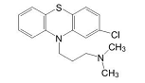
A.2-氯-N、N-二甲基-10H-苯并哌唑-10-丙胺
B.2-氯N、N-二甲基-10H-苯并噻唑-10-丙胺
C.2-氯N、N-二甲基-10H-吩噻嗪-10-丙胺
D.2-氯N、N-二甲基-10H-噻嗪-10-丙胺
E.2氯-N、N-二甲基-10H-哌嗪-10-丙胺

2.属于均相液体制剂的是
A.纳米银溶胶
B.复方硫磺洗剂
C.鱼肝油乳剂
D.磷酸可待因糖浆
E.石灰剂

3.分子中含有酚羟基，遇光易氧化变质，需避光保存的药物是
A.肾上腺素
B.维生素A
C.苯巴比妥钠
D.维生素B₂
E.叶酸

4.下列药物配伍或联用时，发生的现象属于物理配伍变化的是
A.氯霉素注射液加入5%葡萄糖注射液中析出沉淀
B.多巴胺注射液与碳酸氢钠注射液配伍后，溶液逐渐变成粉红至紫色
C.阿莫西林与克拉维酸钾制成复方制剂时抗菌疗效最强
D.维生素B₁₂注射液与维生素C注射液配伍时效价最低
E.甲氧苄啶与磺胺类药物制成复方制剂时抗菌疗效最强

5.碱性药物的解离度与药物的pka，和液体pH的关系为 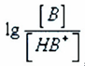 ，某药物的年pKa=8.4，在pH=7.4生理条件下，分子型与离子型形式存在的比
A.1%
B.10%
C.50%
D.90%
E.99%

6.阿托伐他汀（ 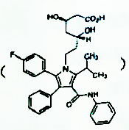 ） 通过抑制羟甲戊二酰辅酶A还原酶产生降血脂作用其发挥作用得必需药效团是
A.异丙基
B.吡咯环
C.氟苯基
D.3,5-二羟基戊酸结构片段
E.酰苯胺基

7.手性药物的对映异构体之间在生物活性上有时存在很大差别。下列药物中，一个异构体具有麻醉作用，另一个对映异构体具有中枢兴奋作用的是
A.苯巴比妥
B.米安色林
C.氯胺酮
D.依托唑啉
E.普鲁卡因

8.具有儿茶酚胺结构的药物极易被儿茶-O-甲基转移酶（COMT）代谢发生反应。下列药物中不发生COMT代谢反应的是
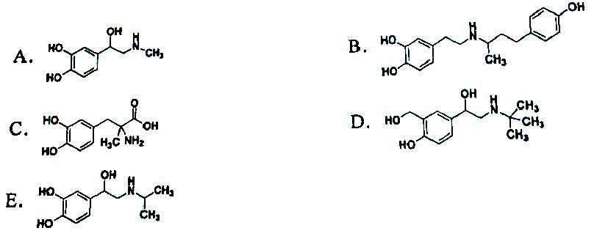

9.关于将药物制成胶囊剂的目的或优点的说法，错误的是
A.可以实现液体药物固体化
B.可以掩盖药物的不良嗅味
C.可以用于强吸湿性药物
D.可以控制药物的释放
E.可以提高药物的稳定性

10.关于注射（静脉注射用大容量注射液）的说法，错误的是
A.静脉注射用脂射乳剂中，90%微粒的直径应小于1μm
B.为避免输液贮存过程中滋生微生物，输液中应添加适宜的抑菌剂
C.渗透压应为等渗或偏高渗
D.不溶性微粒检查结果应符合规定
E.pH值应尽可能与血液的pH值相近

11.在气雾剂中不需要使用的附加剂是
A.抛射剂
B.遮光剂
C.抗氧剂
D.润湿剂
E.潜溶剂

12.用作栓剂水溶性基质的是
A.可可豆脂
B.甘油明胶
C.椰油脂
D.棕榈酸酯
E.混合脂肪酸酯

13.不属于固体分散技术和包合技术共有的特点是
A.掩盖不良气体
B.改善药物溶解度
C.易发生老化现象
D.液体药物固体化
E.提高药物稳定性

14.根据释药类型，按生物时间节律特点设计的口服缓控释制剂是
A.定速释药系统
B.胃定位释药系统
C.小肠定位释药系统
D.结肠定位释药系统
E.包衣脉冲释药系统

15.微球具有靶向性和缓释性的特点，但载药量较小。下列药物不宜制成
A.阿霉素
B.亮丙瑞林
C.乙型肝炎疫苗
D.生长抑素
E.二甲双胍

16.亚稳定型（A）与稳定型（B）符合线性动力学，在相同剂量下，A型/B型分别为99：1，10：90，1：99对应的AUC为1000μg.h/ml、550μg.h/ml、500μg.h/ml,当AUC为750μg.h/ml，则此时A/B为
A.25:75
B.50:50
C.75:25
D.80:20
E.90:10

17.地高辛的表现分布容积为500L，远大于人体体液容积，原因可能是
A.药物全部分布在血液
B.药物全部与组织蛋白结合
C.大部分与血浆蛋白结合，组织蛋白结合少
D.大部分与血浆蛋白结合，药物主要分布在组织
E.药物在组织和血浆分布

18.下列属于对因治疗的是
A.对乙酰氨基酚治疗感冒引起的发热
B.硝酸甘油治疗冠心病引起的心绞痛
C.吗啡治疗癌性疼痛
D.青霉素治疗奈瑟球菌引起的脑膜炎
E.硝苯地平治疗动脉硬化引起的高血压

19.治疗指数表示
A.毒效曲线斜率
B.引起药理效应的阈浓
C.量效曲线斜率
D.LD₅₀与ED₅₀的比值
E.LD₅至ED₉₅之间的距离

20.下列关于效能与效价强度的说法，错误的是
A.效能和效价强度常用于评价同类不同品种的作用特点
B.效能表示药物的内在活性
C.效能表示药物最大效应
D.效价强度表示可引起等效反应对应的剂量或浓度
E.效能值越大效价强就越大

21.阿托品阻断M胆碱受体而不阻断N受体体现了受体的性质是
A.饱和性
B.特异性
C.可逆性
D.灵敏性
E.多样性

22.作为第二信使的离子是哪个
A.钠离子
B.钾离子
C.氯离子
D.钙离子
E.镁离子

- 通过置换产生药物作用的是
A.华法林与保泰松合用引起出血
B.奥美拉唑治疗胃遗癌可使水杨酸和磺胺类药物疗效下降
C.考来烯胺阿司匹林
D.对氯基水杨酸与利福平合用，使利福平疗效下降
E.抗生素合用抗凝药，使抗凝药疗效增加

24.下列属于肝药酶诱导剂的是
A.西咪替丁
B.红霉素
C.甲硝唑
D.利福平
E.胺碘酮

25.下列属于生理性拮抗的是
A酚妥拉明与肾上腺素
B肾上腺素拮抗组胺治疗过敏性休克
C鱼精蛋白对抗肝素导致的出血
D苯巴比妥导致避孕药失效
E美托洛尔对抗异丙肾上腺素兴奋心脏

26.呼吸道感染患者服用复方新诺明出现荨麻疹，药师给患者的建议和采取措施正确的是
A.告知患者此现象为复方新诺明的不良反应，建议降低复方新诺明的剂量
B.询问患者过敏史同服药及饮食情况建议患者停药或再次就诊
C.建议患者使用氯雷他定片和皮炎平乳膏治疗同时减低服用复方新诺明剂量
D.建议患者停药如症状消失建议再次用药并综合评价不良反应
E.得知患者当天食用海鲜认定海鲜过敏建议不理会可继续用药

27.药品不良反应监测的说法，错误的是
A.药品不良反应监测是指对上市后的药品实施的检测
B.药品不良反应监测包括药物警戒的所有内容
C.药品不良反应监测主要针对质量合格的药品
D.药品不良反应监测包括药品不良反应信息的收集，分析和检测
E.药品不良反应监测不包含药物滥用和误用的检测

28.高血压高血脂患者，服用某药物后，经检查发现肝功能异常，则该药物是
A辛伐他汀
B缬沙坦
C氨氯地平
D维生素E
E亚油酸

29.药物流行病学是临床药学与流行病学两个学科相互渗透、延伸发展起来的新药研究领域，主要内容不包括
A.新药临床试验前，药效学研究的设计
B.药物上市前，临床试验的设计
C.上市后药品有效性在评价
D.上市后药品不良反应或非预期性作用的检测
E.国家基本药物的遴选

30.关于药动学参数说法，错误的是
A.消除速率常数越大，药物体内的消除越快
B.生物半衰期短的药物，从体内消除较快
C.符合线性动力学特征的药物，静脉注射时，不同剂量下生物半衰期相同
D.水溶性或者极性大的药物，溶解度好，因此血药浓度高，表观分布容积大
E.消除率是指单位时间从体内消除的含药血浆体积

31.已知某药物口服给药存在显著的肝首过代谢作用，改用肌内注射后，该药物的药动学特征变化是
A.t_{1/2}延长，生物利用度增加
B.t_{1/2}减少，生物利用度增加
C.t_{1/2}不变，生物利用度增加
D.t_{1/2}不变，生物利用度减少
E.t_{1/2}和生物利用度皆不变

32.表示制剂中药物进入体循环的速度与程度的术语是
A.生物转化
B.生物利用度
C.生物半衰期
D.肠肝循环
E.表现分布容积

33.同一种药物制成ABC三种制剂，同等制剂下三种制剂的血药浓度-时间轴曲线如下图
先于A、B、C三种制剂药动学特征分析，正确的是
A.制剂A吸收快，消除快，不易蓄积，临床使用安全
B.制剂B血药峰浓度低于A，临床疗效差
C.B具有持续有效血药浓度效果好
D.制剂C具有较大AUC，临床疗效好
E.C消除半衰期长，临床使用安全有效

34.药典中收载针对各剂型特点所规定的基本技术要求的部分是
A.前言
B.凡例
C.二部正文品种
D.通则
E.要用辅料正文品种

35.临床心血管治疗药物检测中，其药物浓度与靶器官中药物浓度相关性最大的生物样本是
A.血浆
B.唾液
C.尿液
D.汗液
E.胆汁

36.关于5-HT重摄取抑制剂错误的是
A.舍曲林含两个手性中心，药用的S，S-（+）异构体活性最强
B.氟西汀的代谢产物去甲氟西汀t_{1/2}=330h
C.文拉法辛代谢为甲基文拉法辛，代谢产物没有活性
D.艾司西酞普兰的抗抑郁活性为西酞普兰的2倍，是R对应异构体活性的至少27倍
E.帕罗西门含两个手性中心，药用3S，4R-（—）异构体

37.药物在体内的活性代谢产物常被开发为新药在临床使用，地西泮的活性代谢产物是
A.硝西泮
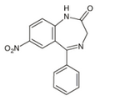
B.奥沙西泮
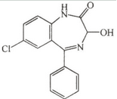
C.劳拉西泮
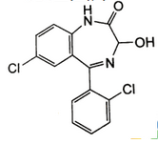
D.氯硝西泮
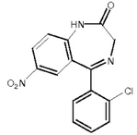
E.氟地西泮
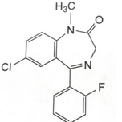

38.分子中不含苯甲酰胺结构的促胃肠动力药
A.甲氧氯普胺
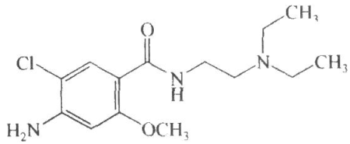
B.多潘立酮
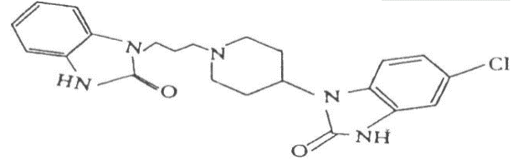
C.西沙必利
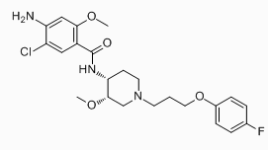
D.莫沙必利
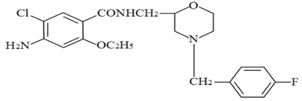
E.伊托普利
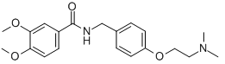

39.用于防治骨质疏松症的药物中经肝脏和肾脏两次羟基化代谢后才有活性的是
A.阿仑膦酸钠
B.利塞膦酸钠
C.VD₃
D.阿法骨化醇
E.骨化三醇

40.神经氨酸酶是存在于流感病毒表面的糖蛋白，为抗病毒药物的作用靶点。神经氨酸酶
可以切断神经氨酸与糖蛋白的连接，释放出病毒复制的关键物质唾液酸（神经氨酸），
此过程如图所示：
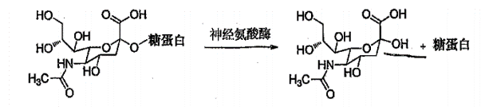
神经氨酸酶抑制剂能有效阻断流感病毒的复制过程，发挥防治流感作用。从结构判断，
具有抑制神经氨酸酶活性的药物是
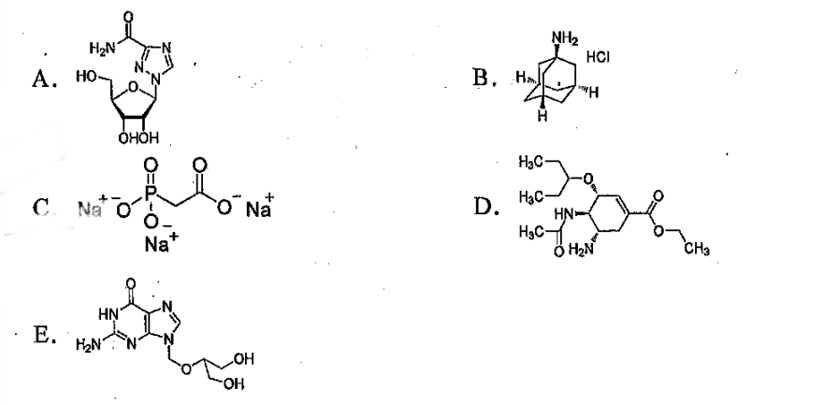

二、配伍选择题（共60题，每题1分。题目分为若干组，每组题目对应同一组备选项，备选项可重复选用，也可不选用。每题只有1个最符合题意）
【41-42】
A.商品名 B.通用名
C.化学名 D.别名
E.药品代码
41.在药品命名中，国际非专利药品名称是
42.只能由该药品的拥有者和制造者使用的药品名称是

【43-45】
A.I期临床试验 B.Ⅱ期临床试验
C.Ⅲ期临床试验 D.Ⅳ期临床试验
E.0期临床试验
43.可采用随机、双官、对照试验，对受试药的有效性和安全性做出初步药效学评价，推
荐给药剂量的新药研究阶段是
44.新药上市后在社会人群大范围内继续进行的安全性和有效性评价，在广泛、长期使用
的条件下考察其疗效和不良反应的新药研究阶段是
45.一般选20～30例健康成年志愿者，观察人体对于受试药的耐受程度和人体药动学特
征，为制定后续临床试验的给药方案提供依据的新药研究阶段是

【46-47】
A.伐昔洛韦 B.阿奇霉素
C.特非那定 D.酮康唑
E.沙丁胺醇
46.通过寡肽药物转运体（PEPT₁）进行体内转运的药物是
47.对hERG K⁺通道具有抑制作用，可诱发药源性心律失常的药物是

【48-50】
A.芳环羟基化 B.硝基还原
C.烯烃氧化 D.脱烷基化
E.乙酰化
48.保泰松在体内代谢成羟布宗，发生的代谢反应是
49.卡马西平在体内代谢生成有毒性的环氧化物，发生的代谢反应是
50.氟西汀在体内生成仍具有活性的代谢物去甲氟西汀，发生的代制反应是

【51-52】
A.搽剂 B.甘油剂
C.露剂 D.涂膜剂
E.醋剂
51.涂搽患处后形成薄膜的液体制剂是
52.供无破损皮肤揉擦用的液体制剂是

【53-55】
A.着色剂 B.助悬剂
C.润湿剂 D.pH调节剂
E.溶剂
布洛芬口服混悬液的处方组成：布洛芬、羟两甲纤维素、山梨醇、甘油、枸檬酸和水
53.处方组成中的枸檬酸是作为
54.处方组成中的甘油是作为
55.处方组成中的羟丙甲纤维素是作为

【56-57】
A.天然水 B.饮用水
C.纯化水 D.注射用水
E.灭菌注射用水
56.主要用作普通药物制剂溶剂的制药用水是
57.主要用作注射用无菌粉末的溶剂或注射液的稀释剂的制药用水是

【58-60】
A.硝苯地平渗透泵片 B.利培酮口崩片
C.利巴韦林胶囊 D.注射用紫杉醇脂质体
E.水杨酸乳膏
58.属于靶向制剂的是
59.属于缓控释制剂的是
60.属于口服速释制剂的是

【61-63】
A.聚苯乙烯 B.微晶纤维素
C.乙烯-醋酸乙烯共聚物 D.硅橡胶
E.低取代羟丙基纤维素
61.在经皮给药制剂中，可用作控释膜材料的是
62.在经皮给药制剂中，可用作背衬层材料的是
63.在经皮给药制剂中，可用作贮库层材料的是

【64-65】
A.滤过 B.简单扩散
C.主动转运 D.易化扩散
E.膜动转运
64.维生素B₁₂在回肠未端部位的吸收方式属于
65.微粒给药系统通过吞噬作用进入细胞的过程属于

【66-68】
A.首过效应 B.肠肝循环
C.血脑屏障 D.胎盘屏障
E.血眼屏障
66.降低口服药物生物利用度的因素是
67.影响药物进入中枢神经系统发挥作用的因素是
68.影响药物排泄，延长药物体内滞留时间的因素是

【69-71】
A.表面活性剂 B.络合剂
C.崩解剂 D.稀释剂
E.黏合剂
69.能够使片剂在胃肠液中迅速破裂成细小颗粒的制剂辅料是
70.能够影响生物膜通透性的制剂辅料是
71.若使用过量，可能导致片剂删解迟缓的制剂辅料是

【72-74】
A.抑制血管紧张素转化酶的活性
B.干扰细胞核酸代谢
C.补充体内物质
D.影响机体免疫功能
E.阻滞细胞膜钙离子通道
72.氨氯地平抗高血压作用的机制为
73.氟尿密啶抗肿瘤作用的机制为
74.依那普利抗高血压作用的机制为

【75-77】
A.饭前服用
B.上午7～8时一次服用
C.睡前服用
D.饭后服用
E.清晨起床后服用
75.根据时辰药理学，糖皮质的适宜服药时间
76.助消化药
77.催眠药

【78-79】
A.A类反应（扩大）
B.D类（给药）
C.E类（撤药）
D.F类（家族性）
E.G类（基因毒性）
78.因药物特定给药方式而引起的
79.因停止给药或剂量突然减少而引起的反应属于

【80-81】
A.增强
B.增敏
C.脱敏
D.诱导作用
E.拮抗
80.降压药与硝酸酯类合用引起直立性低血压
81.肝素过量用血精蛋白解救

【82-84】
A.急性肾功衰
B.横纹肌溶解
C.中毒性表皮坏死
D.心律失常
E.听力障碍
82.环孢素引起的药源性疾病
83.辛伐他汀
84.地高辛

【85-87】
A.身体依赖
B.药物敏化
C.药物滥用
D.耐受性
E.抗药性
85.非医疗用途的反复使用麻醉药品
86.人体在重复用药时形成的对药物反应性减弱的现象属于
87.长期使用麻醉药品造成机体的药品的适应状态属于

【88-89】
A.C_{max}
B.t_{1/2}
C.AUC
D.MRT
E.C_{ss}
88.表示稳态血药浓度的是
89.平均滞留时间

【90-91】
A.<200nm B.200-400nm
C.400-760nm D.760-2500nm
E.2.5-25μm
90.紫外-可见分光光度法的紫外吸收波长是
91.紫外-可见分光光度法的可见吸收波长

【92-93】
A.可待因 B.布洛芬
C.对乙酰氨基酚 D.乙酰半胱氨酸
E.羧甲司坦
92.在体内代谢吗啡的是
93.在体内可以代谢乙酰亚胺醌

【94-95】
- 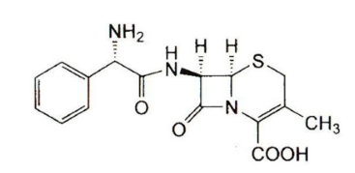
- 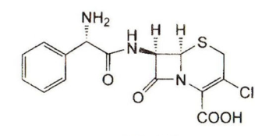
- 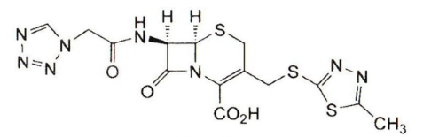
D. 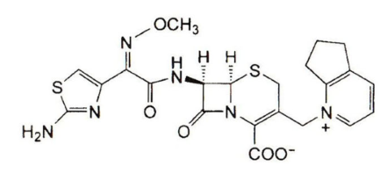
E. 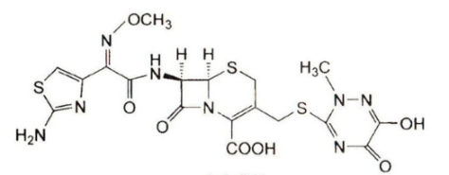
94.第三代头孢菌素在7位的氨基侧链上以2-氨基噻唑-α-甲氧亚氨基乙酰基居多，对多数β-内酰胺酶高度稳定。属于第三代头孢菌素的药物是
95.第四代头孢菌素是在第三代的基础上3位引入季铵基团，能使头孢菌素类药物迅速穿透细菌的细胞壁，对大多数的革兰阳性菌和革兰阴性菌具有高度活性。属于第四代头孢菌素的药物是

【96-98】
- 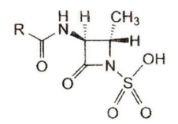
- 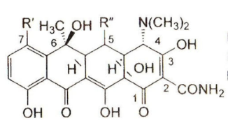
- 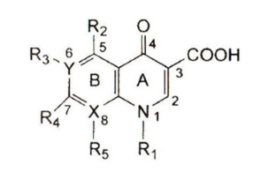
D. 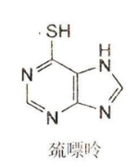
E. 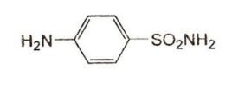
96.青霉素的基本结构是
97.磺胺类药物
98.喹诺酮类药物是

【99-100】
A.埃罗替尼
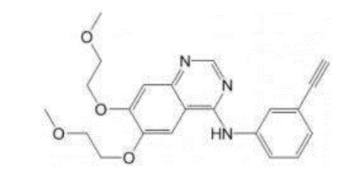
B.环磷酰胺
C.噻替派
D.奥沙利铂
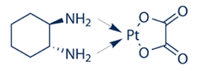
E.卡铂
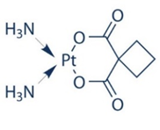
99.分子中含有手性环己二胺配体，可嵌入DNA大沟影响药物耐药机制，与顺铂无交叉耐药的药物是
100.分子中含有氮杂环丙基团，可与腺嘌呤的3-N和7-N进行烷基化，为细胞周期非特异性的药物是

- 综合分析选择题（共10题，每题1分，题目分为若干组，每组题基于同一个临床情景，病历、实例或病历的信息，每题只有一个最符合题意的选项。）
【10１-10３】
奥美拉唑是胃酸分泌抑制剂，特异性作用于胃壁细胞，降低胃壁细胞中H⁺,K⁺-ATP酶（又称为质子泵）的活性，对胃酸分泌有强而持久的抑制作用，其结构式如下：
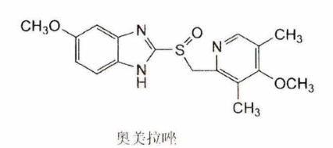
101.从奥美拉唑结构分析，与奥美拉唑抑制胃酸分泌相关的分子作用机制是
A分子具有弱碱性，直接与H⁺，K⁺-ATP酶结合产生抑制作用
B.分子中的压砜基经氧化成砜基后，与H⁺，K⁺-ATP酶作用产生抑制作用
C分子中的苯并咪唑环在酸质子的催化下，经重排，与H⁺，K⁺-ATP酶产生共价结合产生抑制作用
D分子中的苯并咪唑环的甲氧基经脱甲基代谢后，其代谢产物与H⁺，K⁺-ATP酶结合产生抑制作用
E.分子中吡啶环上的甲基经代谢产生羧酸化合物后，与H⁺，K⁺-ATP酶结合产生抑制作用

102.奥美拉唑在胃中不稳定的临床上用奥美拉唑溶片，在肠道内释药机制是
A.通过药物溶解产生渗透压作为驱动力促使药物释放
B.通过包衣膜溶解使药物释放
C.通过药物与肠道内离子发生离子交换使药物释放
D.通过骨架材料吸水膨胀产生推动力使药物释放
E.通过衣膜内致孔剂溶解使药物释放

103.奥美拉唑肠溶片间次40mg后，0.5～3.5h血药浓度达峰值，达峰浓度为0.22～1.16mg/L,开展临床试验研究时，可用于检测其血药浓度的方法是
A.水溶液滴定法
B.电位滴定法
C.紫外分光光度法
D.液相色谱-质谱联用法
E.气相色谱法

【104-106】
某药物的生物半衰期是6.93h表观分布容积是100L，该药物有较强的首过效应，其体内消除包括肝代谢和肾排泄，其中肾排泄占消除率20%。静脉注射该药200mg的AUC是20μg.h/ml，将其制备成片剂用于口服，给药1000mg后的AUC为10μg.h/ml
104.该药物的肝清除率
A.2L/h
B.6.93L/h
C.8L/h
D.10L/h
E.55.4L/h

105.该药物片剂的绝对生物利用度是
A.10%
B.20%
C.40%
D.50%
E.80%

106.为避免该药的首过效应，不考虑起理化性质的情况下，可以考虑将其制成（C）
A.胶囊剂
B.口服缓释片剂
C.栓剂
D.口服乳剂
E.颗粒剂

【107-110】
患者，男，60岁，因骨折手术后需要使用镇痛药解除疼痛，医生建议使用曲马多。查询曲马多说明书和相关药学资料: (+)-曲马多主要抑制5-HT重摄取，同时为弱阿片μ受体激动剂，对u受体的亲和性相当于吗啡的1/3800，其活性代谢产物对p、δ、K受体亲和力增强，镇痛作用为吗啡的1/35；(-)-曲马多是去甲肾上腺素重摄取抑制剂和肾上腺素a₂受体激动剂;(土)-曲马多镇痛作用得益于两者的协同性和互补性作用。中国药典规定盐酸曲马多缓释片的溶出度限度标准: 在1小时、2小时、4小时和8小时的溶出量分别为标示量的25%～45%、35%～55%、50%～80%和80%以上。盐酸曲马多的化学结构如图:
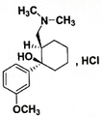
107.根据背景资料，盐酸曲马多的药理作用特点是
A.镇痛作用强度比吗啡大
B.具有一定程度的耐受性和依赖性
C.具有明显的致平滑肌痉挛作用
D.具有明显的影响组胺释放作用
E.具有明显的镇咳作用

108.根据背景资料，盐酸曲马多在临床上使用
A.内消旋体
B.左旋体
C.优势对映体
D.右旋体
E.外消旋体

109.曲马多在体内的主要代谢途径是
A.O-脱甲基
B.甲基氧化成羟甲基
C.乙酰化
D.苯环羟基化
E.环己烷羟基化

110.下面属于盐酸曲马多缓释片的溶出度曲线的是
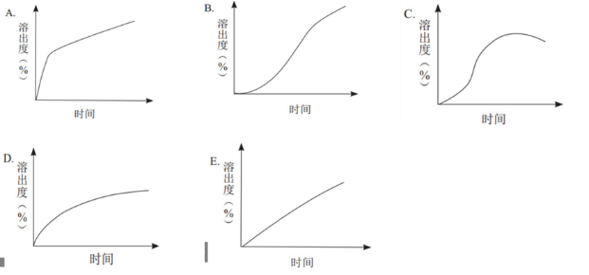

四、多项选择题（共10题，每题1分，每题的备选项中，有2个或2个以上符合题意，选错，少选不得分）
111.药物的化学结构决定了药物的物理性质、体内过程和生物活性。由化学结构决定的药物性质包括
A.药物的ED₅₀
B.药物的pK_{a}
C.药物的旋光度
D.药物的LD₅₀
E.药物的t_{1/2}

112.片剂包衣的主要目的和效果包括
A.掩盖药物苦味或不良气味，改善用药顺应性
B.防潮遮光，增加药物的稳定性
C.用于隔离药物，避免药物间配伍变化
D.控制药物在胃肠道的释放部位
E.改善外观，提高流动性和美观度

113.聚山梨酯80（Tween80）的亲水亲油平衡值（HLB值）为15，在药物制剂中可作为（ABE）
A.增溶剂
B.乳化剂
C.消泡剂
D.消毒剂
E.促吸收剂

114.吸入粉雾剂的特点有
A药物吸收迅速
B药物吸收后直接进入体循环
C无肝脏首过效应
D比肠胃给药的半衰期长
E比注射给药的顺应性好

115.a、b、c三种药物受体亲和力和内在活性对量效曲线的影响如下图：
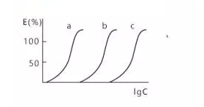
A 与受体的亲和力相等
B与受体的亲和力是a>b>c
C内在活性是a>b>c
D内在活性相等
E内在活性是a<b<c

116.下列影响药物作用的因素中，于遗传因素的有
A种属差异
B种族差异
C.遗传多态性
D.特异质反应
E.交叉耐受性

117.根据药品不良反应的性质分类，与药物本身药理作用无关的不良反应包括
A.副作用
B.毒性反应
C.后遗效应
D.变态反应
E.特异质反应

118.治疗药物监测的目的是保证药物治疗的有效性和安全性，在血药浓度-效应关系已经确立的前提下，需要进血药浓度监测的有
A.治疗指数小，毒性反应大的药物
B.具有线性动力学特征的药物
C.在体内容易蓄积而发生毒性反应的药物
D.合并用药易出现异常反应的药物
E.个体差异很大的药物

119.关于国药典规定的药物贮藏条件的说法，正确的有
A.在阴凉处贮藏系指贮处温度不超过20℃
B.在凉暗处贮藏系指贮藏处避光并温度不超过20℃
C.在冷处贮藏系指贮藏处温度为2～10℃
D.当未规定贮藏温度时，系指在常温贮藏
E.常温系指温度为10～30℃

120.坎地沙坦酯是AII受体拮抗剂，坎地沙坦酯在体内需要转化为坎地沙坦才能产生药物活性，体内半衰期约为9小时，主要经肾排泄，坎地沙坦酯的口服生物利用度为42%，下列是坎地沙坦酯转化为坎地沙坦的过程：
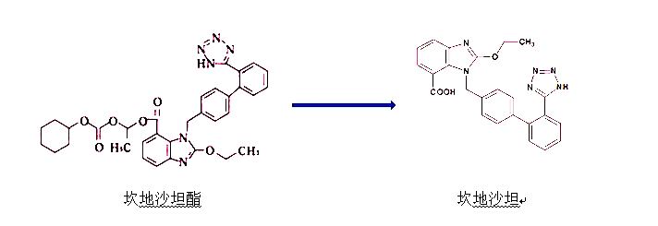
下列关于坎沙坦酯的说法，正确的有
A.坎地沙地酯属于前药
B.坎地沙坦不宜口服，坎地沙坦酯可仅口服使用
C严重肾功能损害慎用
D.肝功能不全者不需要调整剂量
E.坎地沙坦酯的分子中含有苯并咪唑结构

